 | ТЕХНИЧЕСКИ УНИВЕРСИТЕТ – СОФИЯ  ФАКУЛТЕТ КОМПЮТЪРНИ СИСТЕМИ И ТЕХНОЛОГИИ

ПРОТОКОЛ № 2
Дисциплина: „Сигнали и системи”

Изготвил:

Фак. №
Група: 43
II курс, КСИ

София, 2026

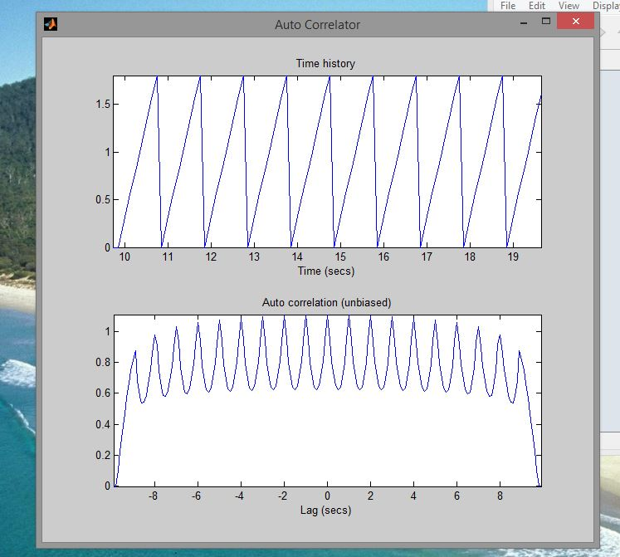
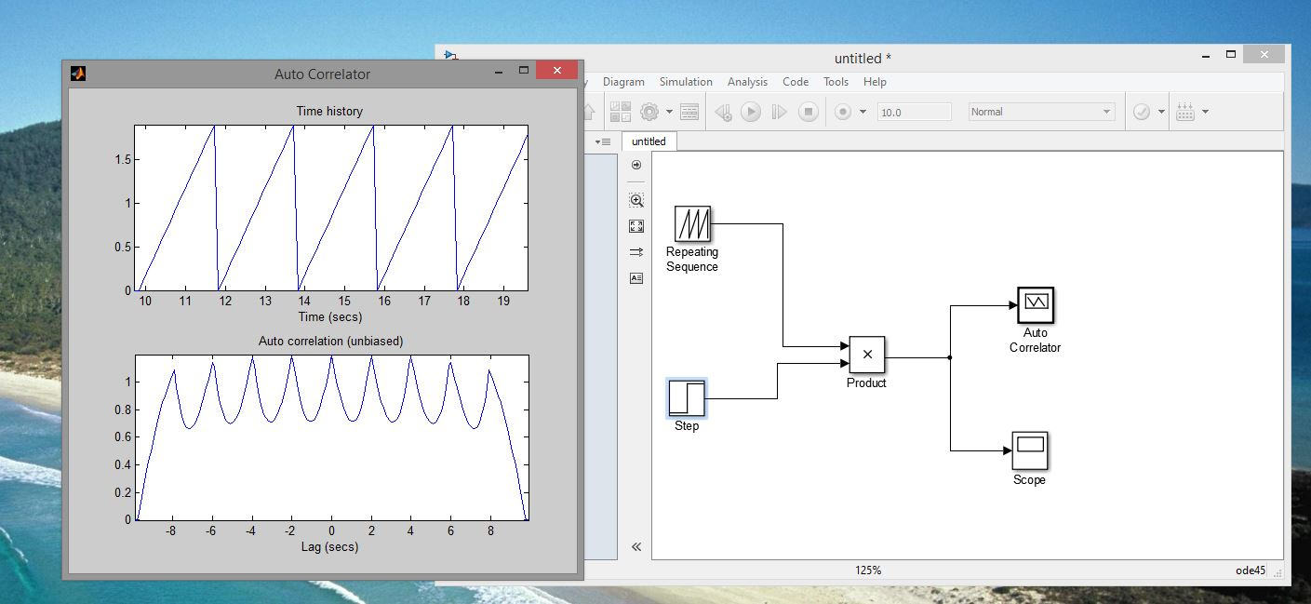
Когато намалим периода на сигнала Х пъти, периодът на неговото АКФ (автокорелационна функция) намалява пропорционално.

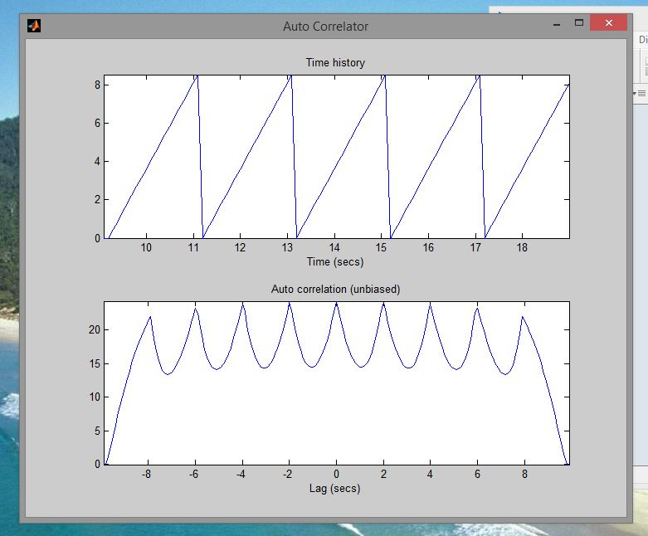
Когато увеличим амплитудата на сигнала Х пъти, амплитудата на неговото АКФ нараства х^2 пъти - този извод важи за всички сигнали.
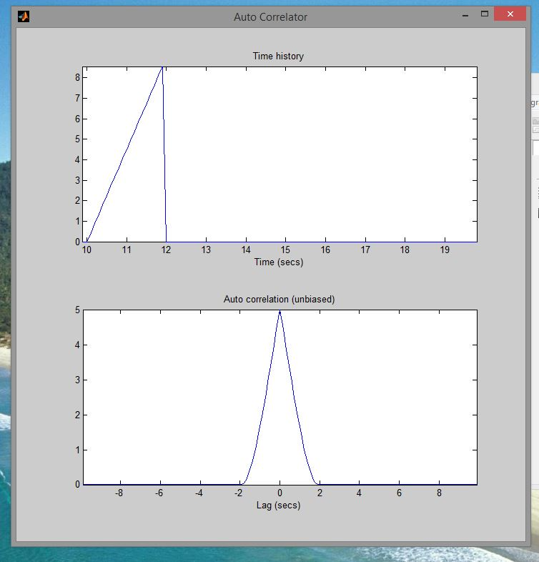
Интервалът на корелация е почти равен на удвоената продължителност на сигнала.
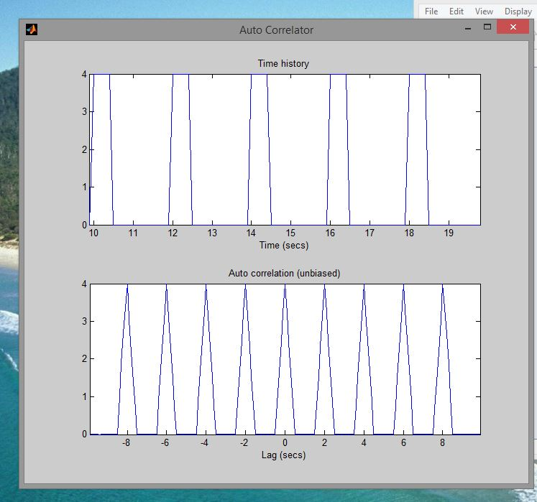
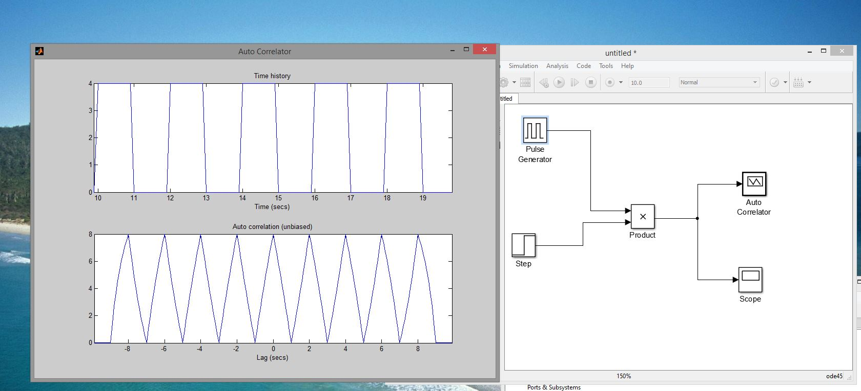
Когато намалим коефициента на запълване на поредицата правоъгълни импулси, тяхната широчина и площ намалява. В АКФ настъпват следните промени: стойностите на АКФ намаляват, отделните ,,интервали на корелация” се стесняват, в резултат на което АКФ има повече нулеви стойности.

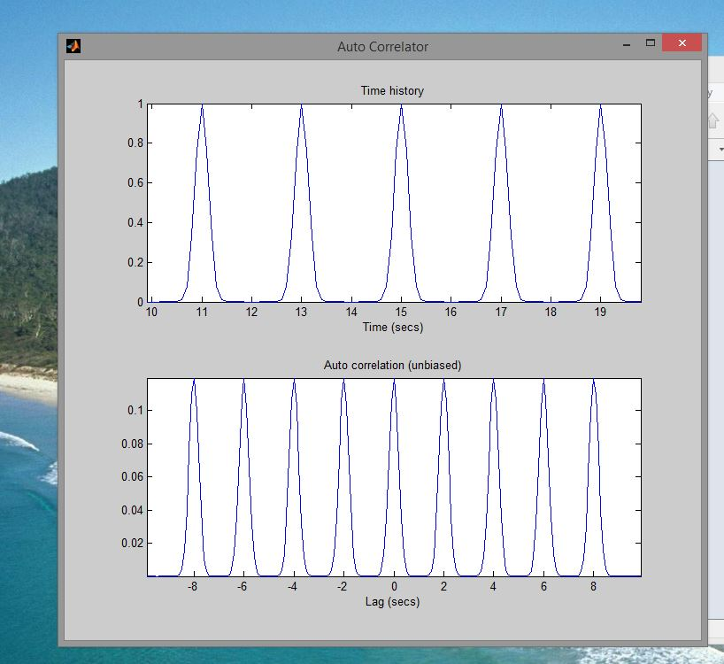
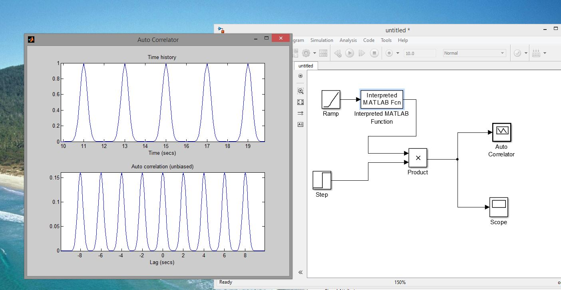
Когато увеличим степента във функцията, описваща поредица Гаусови импулси, те стават по-тесни, по-стръмни и имат по-малка площ. В тяхното АКФ настъпват следните промени: стойностите на АКФ намаляват, отделните ,,интервали на корелация” се стесняват и АКФ има повече нулеви стойности.

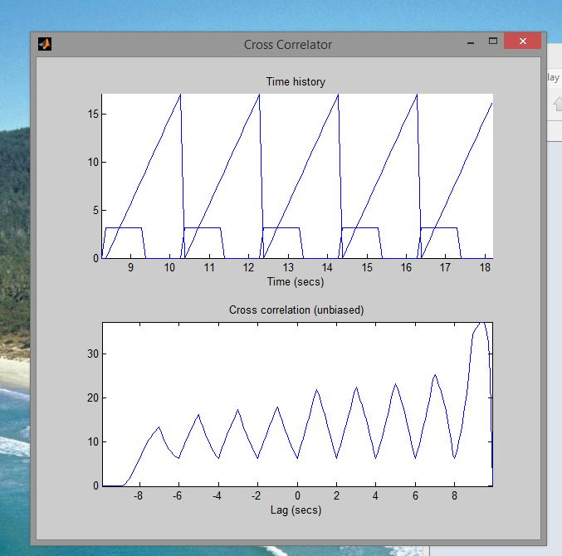
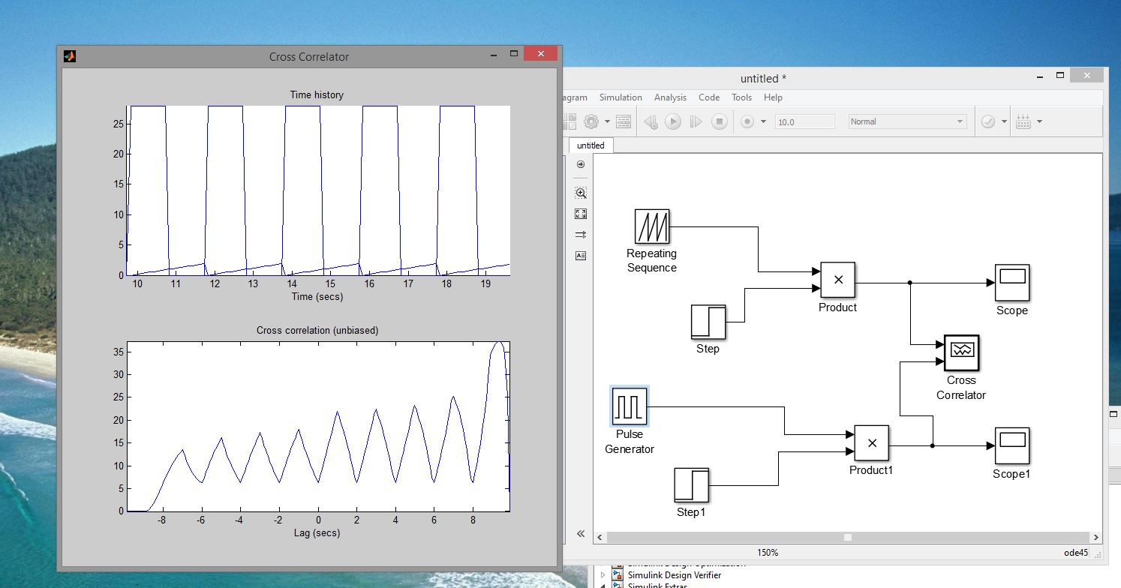
Когато увеличим амплитудата на единия сигнал Х пъти, а на другия У пъти, то амплитудата на ВКФ (Взаимнокорелационна функция) се увеличава с Х*У пъти.

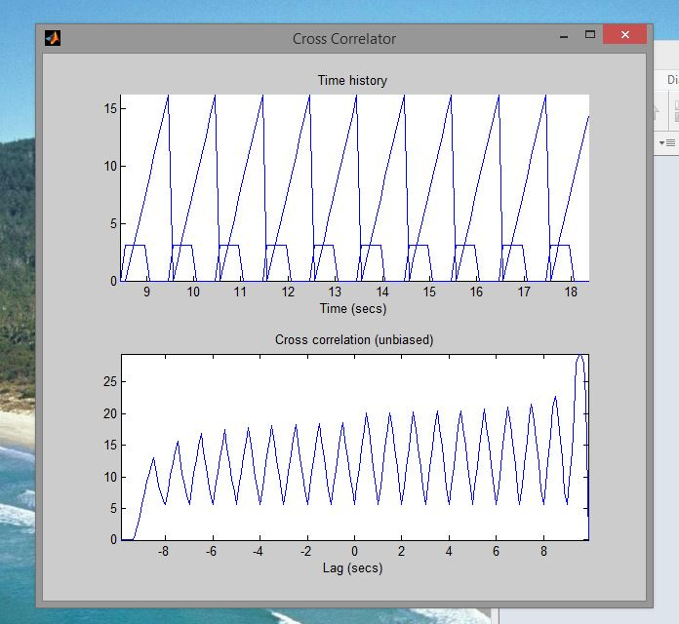
Когато намалим периода и на двата сигнала, периодът на ВКФ намалява пропорционално, тъй като той е равен на тях.
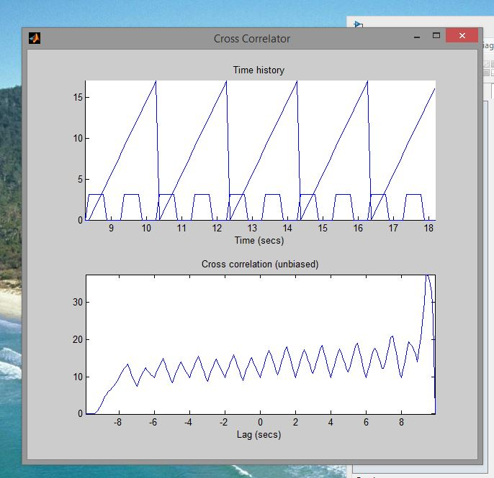
Когато двата сигнала са с различни, но кратни един на друг периода, то периодът на ВКФ е равен на по-големия от двата, а когато периодите на сигналите не са кратни, периодът на ВКФ е равен на тяхното произведение.
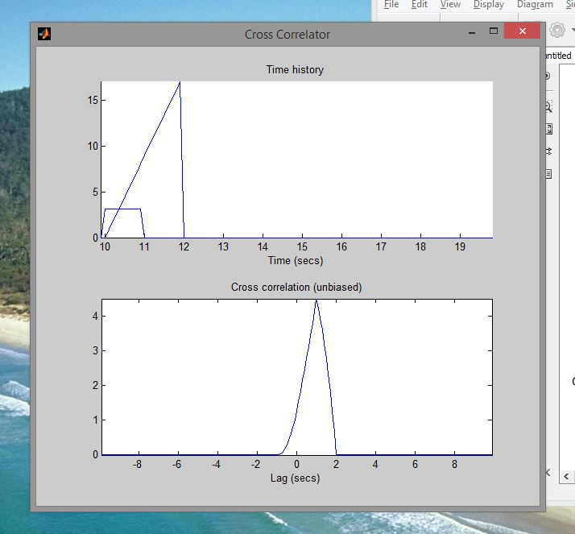
Когато двата сигнала са изместени във времето един спрямо друг, максимумът на взаимнокорелационната функция се получава при лаг, равен на времевото изместване между тях, което позволява определяне на закъснението между сигналите.

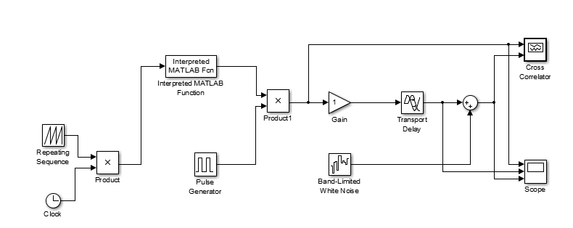
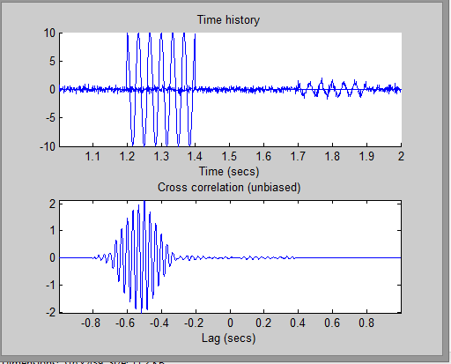
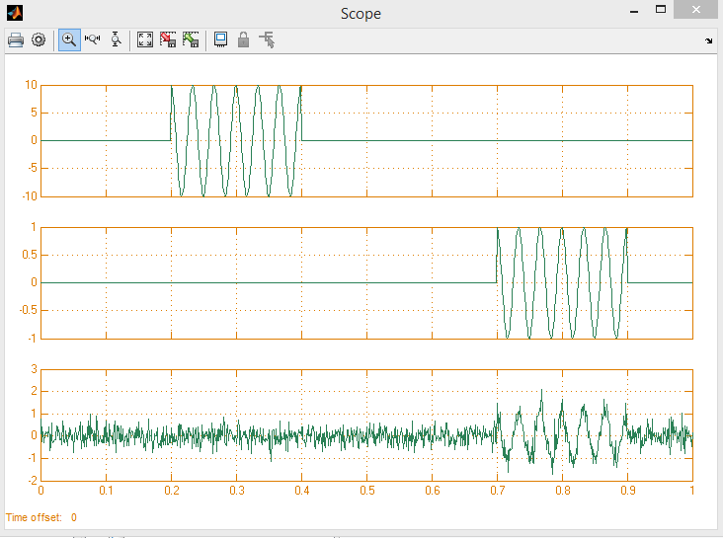
При наличие на времево закъснение между сигналите и добавен шум максимумът на взаимнокорелационната функция се получава при лаг, равен на времевото закъснение между сигналите, като шумът влияе основно върху амплитудата и формата на корелационната функция.

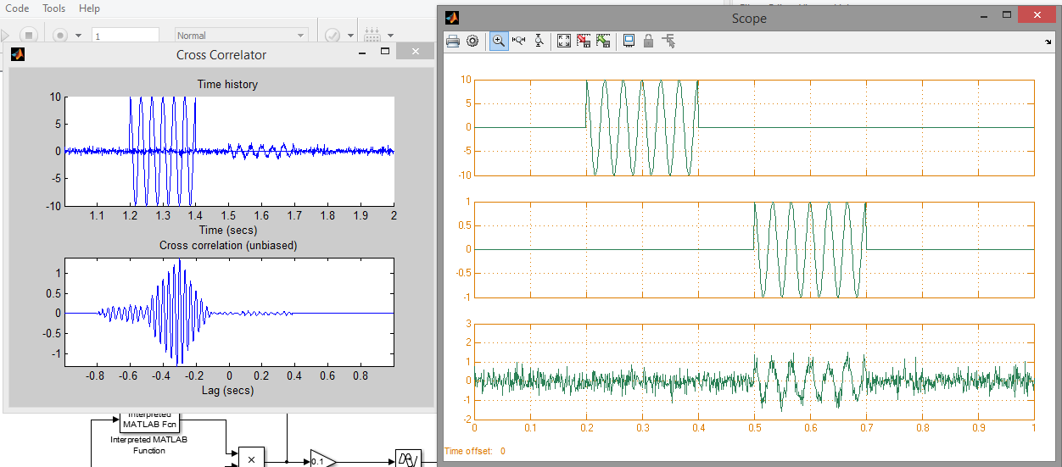
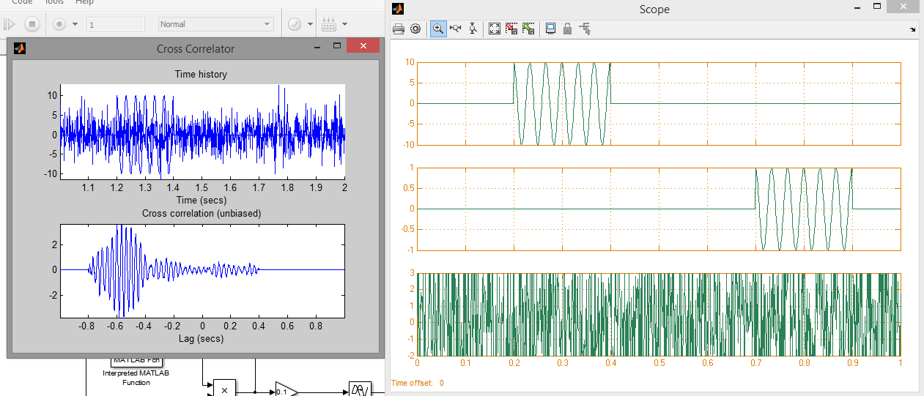
Когато вторият сигнал е закъснял спрямо първия и към него е добавен шум, максимумът на взаимнокорелационната функция се получава при отрицателен лаг, равен на времевото закъснение между сигналите.
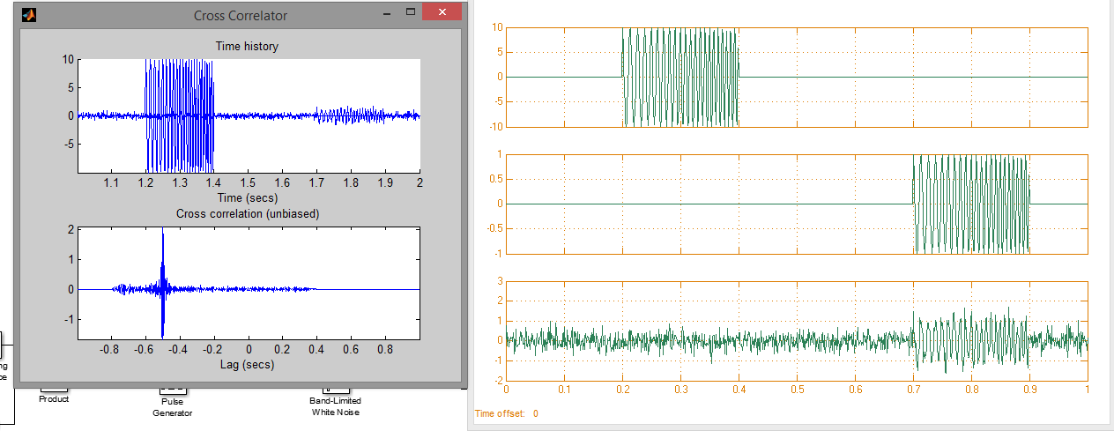
При наличие на силен шум взаимнокорелационната функция запазва своя максимум при лаг, равен на времевото закъснение между сигналите, което позволява определяне на изместването между тях дори в шумова среда.

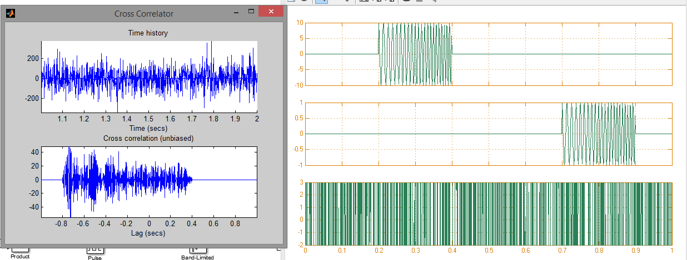
При два еднакви сигнала, изместени във времето, взаимнокорелационната функция има максимум при лаг, равен на времевото закъснение между тях, което позволява точно определяне на времевото изместване между сигналите.
При наличие на много силен шум взаимнокорелационната функция се изкривява и максимумът ѝ става по-трудно различим, но все пак позволява приблизително определяне на времевото закъснение между сигналите.

